Ministerstvo vnútra Slovenskej republiky

CENTRUM PODPORY ŽILINA

oddelenie majetkovoprávne

Kuzmányho 26, 012 23 Žilina

Opis predmetu zákazky

1. Názov zákazky: *„Zabezpečenie razených pamätných medaily pre PPÚ – KR PZ Žilina“* pri príležitosti 30. výročia založenia Pohotovostného policajného útvaru Žilina na Odbore poriadkovej polície Krajského riaditeľstva Policajného zboru v Žiline.
2. Počet kusov: 110
3. Druh zákazky: služba
4. Spoločný slovník obstarávania (CPV):

* 39294100-0 Informačné a propagačné výrobky,
* 18512200-3 Medaily,
* 18530000-3 Dary a ceny,
* 60000000-8 Dopravné služby (bez prepravy odpadu).

1. Miesto dodania: Ministerstvo vnútra SR, Centrum podpory Žilina, Kuzmányho 26, 012 23 Žilina.
2. Technické parametre:

|  |  |
| --- | --- |
| Druh výrobku: | medaila |
| Výrobný postup: | razením |
| Základný materiál: | tombak (Cu85+Zn15) |
| Tvar výrobku: | okrúhly |
| Veľkosť (priemer): | 70 mm. |
| Hrúbka: | min. 3 - 5 mm. |
| Hrana: | hladká bez stôp odstrihu |
| Vyhotovenie: | jednostranné |

1. Opis medaily:

Obrázok č. 1:

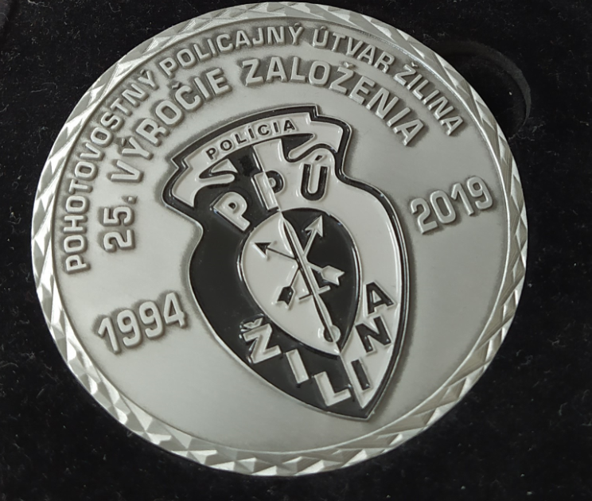

Grafický návrh – motív:

* Pamätná medaila má okrúhly tvar s priemerom 70 mm. a jednostrannou razbou z tombaku v striebornej patine.
* Na lícnej strane pamätnej medaily je v spodnej časti vyobrazený znak Pohotovostného policajného útvaru Žilina vo farbách podľa obrázku č. 1. Vedľa vyobrazeného znaku PPÚ Žilina je vyrazený (zľava) rok 1994 a na pravej strane bude namiesto roku 2019 vyrazený rok 2024. Po obvode strán do kruhu (zľava) zhora bude umiestnený nápis veľkými písmenami „POHOTOVOSTNÝ POLICAJNÝ ÚTVAR ŽILINA“. Pod nápisom PPÚ Žilina bude umiestnené (zľava) nápis veľkými písmenami „30. VÝROČIE ZALOŽENIA“ namiesto nápisu 25. Výročie založenia.
* Rubová strana pamätnej medaily zostane hladká.

Balenie:

* Medaila bude uložená v zamatovej krabičke s výrezom na medailu vo vnútri krabičke s priemerom 70 mm.